Curs 11-Tehnologii server-side de tip PHP-baze de date MySQL
Lucrul cu bazele de date MySQL prin PHP
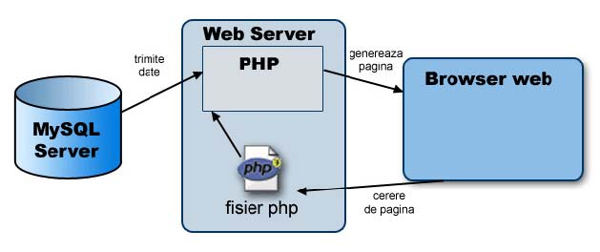
Acesta este modul in care o baza de date lucreaza cu un server.
Conectarea la MySQL folosind PHP
In aceasta lectie vom invata cum sa ne conectam la o baza de date, cum sa citim informatii din ea, cum sa le stergem/modificam sau cum sa adaugam noi informatii cu ajutorul scripturilor PHP.
Creati un folder in directorul radacina a serverului dumneavoastra apache (www) cu numele tutorial. Creati un fisier cu numele config.php in care puneti urmatorul cod:
<?php
// Informatii baza de date
$AdresaBazaDate = "localhost";
$UtilizatorBazaDate = "root";
$ParolaBazaDate = "parola_mysql";
$NumeBazaDate = "tutorial";
$conexiune = mysql_connect($AdresaBazaDate,$UtilizatorBazaDate,$ParolaBazaDate)
Sau
$conexiune = mysql_connect(“localhost”,”root”,””)

or die("Nu ma pot conecta la MySQL!");
mysql_select_db($NumeBazaDate,$conexiune)or die("Nu gasesc baza de date!");
?>
Acesta este fisierul de configurare cu care vom realiza conexiunea la baza noastra de date.
Modificati valoarea variabilei $ParolaBazaDate cu parola pe care ati setat-o dumneavoastra bazei de date.
Variabila $AdresaBazaDate este definita cu valoarea localhost deoarece aceasta este adresa serverului.
(Adica, serverul Apache+PHP este instalat pe acelasi calculator ca si pachetul MySQL)
Variabila $UtilizatorBazaDate este definita cu valoarea root, acesta fiind utilizatorul cu toate drepturile de
acces asupra bazei de date, administratorul.
Variabila $NumeBazaDate este definita cu valoarea tutorial, aceasta fiind numele bazei de date asupra careia
lucram.
Salvati, si inchideti fisierul.
Exemplu:
<?php
mysql_connect("localhost", "root", "") ;
mysql_select_db ("facultate") ;
?>

Sau
<?php
mysql_connect("localhost", "admin", "admin") ;
mysql_select_db ("facultate") ;
?>

SELECT (afisarea datelor in pagina WEB)
Creati un nou fisier cu numele extragere_date.php si introduceti in el urmatorul cod:
<?php
require_once('config.php');
// Selectare dare din baza de date
$cerereSQL = 'SELECT * FROM `formular`';
$rezultat = mysql_query($cerereSQL);
while($rand = mysql_fetch_array($rezultat)) {
echo $rand['nume'];
}
?>
Salvati fisierul si apoi accesati in browser http://localhost/tutorial/extragere_date.php
Observati ca daca ati introdus o singura valoare in campul nume din tabela formular, aceasta se va afisa pe
pagina, daca sunt mai multe intrari ele se vor afisa una in continuarea celeilalte.
Pentru a le afisa una sub alta modificati linia echo $rand['nume']; in echo $rand['nume'].’<br>‘;
Si acum sa analizam codul PHP.
Prima linie din script trebuie sa fie functia require_once, functie care include, o singura data, in pagina
noastra extragere_date.php pagina config.php; adica datele din config.php vor fi transmise in pagina noastra.
$cerereSQL = 'SELECT * FROM `formular`'; - In aceasta linie avem variabila $cerereSQL cu valoarea cererii
SQL pentru a extrage datele din tabela formular. Ea se interpreteaza cam asa: SELECTEAZA tot DIN
formular.
$rezultat = mysql_query($cerereSQL); - In aceasta linie avem variabila $rezultat cu valoarea functiei
mysql_query, functie care realizeaza deschiderea conexiunii.
while($rand = mysql_fetch_array($rezultat)) {
echo $rand['nume'];
}
In aceasta parte de cod observam bucla while, bucla care am invatat cum se foloseste la inceputul tutorialului
nostru.
echo $rand['nume']; - In acest echo apar valorile coloanei nume din tabelul formular.
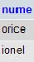
In interiorul acestei bucle putem afisa si prenumele, si varsta, modificand constructia echo, si anume:
echo $rand['nume'].' '.$rand['prenume'].' '.$rand['varsta'].' <br>';
Salvati si apoi testati in browser.
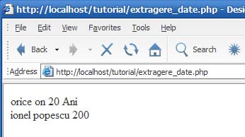
In cazul meu, am 2 intrari in tabela formular si anume: In cererea noastra SQL am selectat * adica tot din tabela formular, insa se poate selecta numai un camp sau
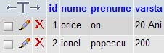
mai multe.. si anume:
$cerereSQL = 'SELECT `nume,prenume` FROM `formular`';
Sintaxa SELECT este mult mai completa decat am prezentat-o pana acum si anume:
SELECT
[ALL | DISTINCT | DISTINCTROW ]
[HIGH_PRIORITY]
[STRAIGHT_JOIN]
[SQL_SMALL_RESULT] [SQL_BIG_RESULT] [SQL_BUFFER_RESULT]
[SQL_CACHE | SQL_NO_CACHE] [SQL_CALC_FOUND_ROWS]
select_expr, ...
[INTO OUTFILE 'file_name' export_options
| INTO DUMPFILE 'file_name']
[FROM table_references
[WHERE where_definition]
[GROUP BY {col_name | expr | position}
[ASC | DESC], ... [WITH ROLLUP]]
[HAVING where_definition]
[ORDER BY {col_name | expr | position}
[ASC | DESC] , ...]
[LIMIT {[offset,] row_count | row_count OFFSET offset}]
[PROCEDURE procedure_name(argument_list)]
[FOR UPDATE | LOCK IN SHARE MODE]]
Sa luam urmatorul exemplu, pentru a selecta tot din tabela formular, si sa ii punem o conditie WHERE.
<?php
require_once('config.php');
// Selectare dare din baza de date
$cerereSQL = 'SELECT * FROM formular WHERE nume="orice" ';
$rezultat = mysql_query($cerereSQL);
while($rand = mysql_fetch_array($rezultat)) {
echo $rand['nume'].' '.$rand['prenume'].' '.$rand['varsta'].' <br>';}
?>

SELECT * FROM STUDENTI WHERE NUME=’POPESCU’;
Salvati si apoi vizualizati in browser.
Observati ca avem conditia WHERE nume="orice", iar rezultatul o sa fie numai prima linie din tabela formular,
deoarece primul nume de acolo este egal cu numele dat de noi in conditie.
Exemplul 2:
<?php
require_once('conectare.php');

$query="SELECT * FROM Angajati";
$result=mysql_query($query);

$num=mysql_num_rows($result);
echo "<b><center>Lista angajatilor </center></b><br><br>";
echo '<table border="1" width="600" >';
echo '<tr> <th> Cod pers</th> <th> Nume </th> <th> Prenume </th> <th>Departament</th> <th>Data nasterii</th></tr>';
$i=0;
while ($i < $num) {
$codp=mysql_result($result,$i,"cod");
$nume=mysql_result($result,$i,"nume");
$prenume=mysql_result($result,$i,"prenume");
$departament=mysql_result($result,$i,"departament");
$dn=mysql_result($result,$i,"datan");
echo '<tr> <td>'.$codp.'</td> <td>'.$nume.' </td> <td>'.$prenume.' </td><td>'.$departament.'</td><th>'.$dn.'</td></tr>';
++$i;
}
mysql_close();
?>

INSERT
Sintaxa insert se foloseste pentru a adauga date in baza de date. Sa luam urmatorul exemplu:
<?php
require_once('config.php');
$cerereSQL = "INSERT INTO `formular` (`nume` , `prenume`, `varsta`)
VALUES ('Ivascu', 'Valentin',20)";
mysql_query($cerereSQL);
echo 'Am adaugat valorile in baza de date';
?>
Creati un fisier nou in folderul tutorial si numiti-l introducere_date.php, apoi introduceti codul PHP de mai sus, salvati si vizualizati in browser.
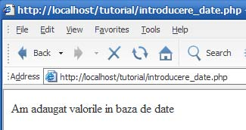
Apoi accesati baza de date prin scriptul phpMyAdmin, intrati la tutorial, dupa care apasati pe tabela formular si sus pe butonul “Navigare”.
Observati ca au fost adaugate datele in tabela formular.
Varianta : salvarea datelor dintr-un formular in baza de date:
Sirul SQl trebuie sa fie construit astfel incat sa rezulte o instructiune SQL particulara (de exemplu Insert into tabel (matricol,nume,datan) values(‘23’,’sadsa’,’1234/12/12’); )
?php
require_once('conectare.php');

$nm=$_POST['nm'];
$pr=$_POST['pr'];
$dep=$_POST['dep'];
$dn=$_POST['dn'];

$query = "INSERT INTO angajati (nume,prenume,departament) VALUES (' ".$_POST [ 'nm' ] ."', '".$_POST[ 'pr' ] ."','".$_POST[ 'dep' ] ."')";

$query = "INSERT INTO angajati (nume,prenume,departament) VALUES ('". $nm . "', '".$pr ."','".$dep ."')";

mysql_query($query);
...
?>

INSERT INTO angajati (nume,prenume,departament) VALUES ('Popescu’,’Lulu’,8’)

Sintaxa INSERT este mult mai completa decat am prezentat-o pana acum si anume:
INSERT [LOW_PRIORITY | DELAYED | HIGH_PRIORITY] [IGNORE][INTO] tbl_name [(col_name,...)]VALUES ({expr | DEFAULT},...),(...),...[ ON DUPLICATE KEY UPDATE col_name=expr, ... ]
sau:
INSERT [LOW_PRIORITY | DELAYED | HIGH_PRIORITY] [IGNORE][INTO] tbl_name SET col_name={expr | DEFAULT}, ...[ ON DUPLICATE KEY UPDATE col_name=expr, ... ]
sau:
INSERT [LOW_PRIORITY | HIGH_PRIORITY] [IGNORE][INTO] tbl_name [(col_name,...)]SELECT ... [ ON DUPLICATE KEY UPDATE col_name=expr, ... ]

UPDATE
Sintaxa update se foloseste pentru a modifica datele existente din baza de date. Sa luam urmatorul exemplu:
<?php
require_once('config.php');
$cerereSQL = "UPDATE `formular` SET nume='nume', prenume='prenume' WHERE nume='orice' ";
$cerereSQL = "UPDATE `formular` SET nume='lulu', prenume='luluprenume' WHERE nume='orice' ";

mysql_query($cerereSQL);
echo 'Am modificat valorile campurilor nume si prenume unde numele este orice in baza dedate';
?>
Creati un fisier nou in folderul tutorial, numiti-l modificare_date.php si introduceti codul PHP de mai sus, dupa care salvati si vizualizati in browser.
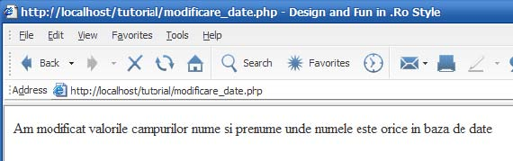
Accesati baza de date prin phpMyAdmin si observati ca prima coloana a fost modificata.
Varianta : actualizarea datelor dintr-un formular in baza de date:
Sirul SQl trebuie sa fie construit astfel incat sa rezulte o instructiune SQL particulara

Sintaxa UPDATE este mult mai completa decat am prezentat-o pana acum si anume:
Sintaxa simpla
UPDATE [LOW_PRIORITY] [IGNORE] tbl_name SET col_name1=expr1 [, col_name2=expr2 ...][WHERE where_definition][ORDER BY ...][LIMIT row_count]
Sintaxa multipla
UPDATE [LOW_PRIORITY] [IGNORE] table_references SET col_name1=expr1 [, col_name2=expr2 ...][WHERE where_definition]

DELETE
Sintaxa delete se foloseste pentru a sterge datele existente din baza de date. Sa luam urmatorul exemplu:
<?php
require_once('config.php');
$cerereSQL = "DELETE FROM `formular` WHERE nume='nume'";
mysql_query($cerereSQL);
echo 'Am sters coloana cu campul nume = nume din baza de date';
?>
Creati un fisier nou in folderul tutorial si numiti-l stergere_date.php, troduceti codul PHP de mai sus, salvati si vizualizati in browser.
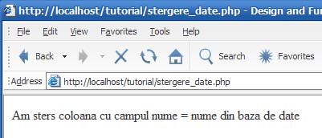
Accesati baza de date prin phpMyAdmin si observati ca prima coloana a fost stearsa.
Varianta : stergerea datelor dintr-un formular in baza de date:
Sirul SQl trebuie sa fie construit astfel incat sa rezulte o instructiune SQL particulara(DELETE FROM agenda WHERE first='dfdfd' and last='gregtret';)

$fnm=trim($_POST['first']);
$lpr=trim($_POST['last']);
$query="DELETE FROM agenda WHERE first='".$fnm."' and last='".$lpr ."';" ;
$result=mysql_query($query);

Sintaxa DELETE este mult mai completa decat am prezentat-o pana acum si anume:
Sintaxa simpla
DELETE [LOW_PRIORITY] [QUICK] [IGNORE] FROM tbl_name [WHERE where_definition][ORDER BY ...][LIMIT row_count]
Sintaxa multipla
DELETE [LOW_PRIORITY] [QUICK] [IGNORE]tbl_name[.*] [, tbl_name[.*] ...]FROM table_references [WHERE where_definition]
sau:
DELETE [LOW_PRIORITY] [QUICK] [IGNORE]FROM tbl_name[.*] [, tbl_name[.*] ...]USING table_references [WHERE where_definition]
Cautarea in baza de date:
$fnm=trim($_POST['first']);
$lpr=trim($_POST['last']);
$query="SELECT * FROM agenda WHERE first='".$fnm."' and last='".$lpr ."';" ;
$result=mysql_query($query);
$num=mysql_num_rows($result);
if ( $num <> 0 )
{
echo "<b><center>Rezultatul interogarii</center></b><br><br>";
secventa de afisare rezultate gasite
}
}
else
echo 'Nu avem o astfel de inregistrare';
mysql_close();
?>

Functiile PHP pentru lucrul cu MySQL
Functie Returneaza Actiune

mysql_connect([string int Deschide o conexiune la server
hostname[:port][:/path/to/
socket]] [, string
username] [, string
password])

mysql_pconnect([string int Deschide o conexiune persistenta
hostname[:port][:/path/ la serverul MySQL
to/socket]] [, string
username] [, string
password])

mysql_close([int link_ int Inchide o conexiune
identifier])

mysql_select_db(string int Selecteaza o baza de date MySQL
database_name [, int
link_identifier])

mysql_create_db(string int Creaza o baza de date
database_name [, int
link_identifier])

mysql_drop_db(string int Sterge o baza de date
database_name [, int
link_identifier])

mysql_query(string query int Trimite o interogare SQL
[, int link_identifier])

mysql_db_query(string int Trimite o interogare SQL
database_name, string
query [, int link_
identifier])

mysql_list_dbs([int int Lista bazelor de date de pe server
link_identifier])

mysql_list_tables(string int Lista tabelelor dintr-o baza de date
database_name [, int
link_identifier])

mysql_list_fields(string int Afiseaza campurile rezultat
database_name, string
table_name [, int link_
identifier])

mysql_error([int link_ string Afiseaza mesajul de eroare precedent
identifier])

mysql_errno([int link_ int Afiseaza numarul mesajului de eroare
identifier]) de la operatia precedenta

mysql_affected_rows([int int Preia numarul de inregistrari
link_identifier]) afectate de operatia precedenta

mysql_insert_id([int link_ int Preia auto_incrementul precedentei
identifier]) comenzi INSERT

mysql_result(int result, int Preia rezultatele interogarii
int row [, mixed field])

mysql_num_rows(int result) int Preia numarul inregistrarilor din rezultat

mysql_num_fields(int result)int Preia numarul campurilor din rezultat

mysql_fetch_row(int result) tablou Preia cate un rand din tabloul rezultat

mysql_fetch_object(int obiect Preia un rand ca obiect
result [, int result_type])

mysql_fetch_array(int tablou Preia un rand ca tablou
result [, int result_type])

mysql_data_seek(int result, int Muta pointerul intern al rezultatului
int row_number)

mysql_fetch_lengths(int tablou Preia marimea maxima a datelor
result) din fiecare camp din rezultat

mysql_fetch_field(int obiect Preia informatii despre campuri
result [, int field_offset])

mysql_field_seek(int result, int Muta pointerul rezultatului la un offset
int field_offset)

mysql_field_name(int string Preia numele campului specificat
result, int field_index)

mysql_field_table(int string Preia numele tabelei din care e campul
result, int field_offset)

mysql_field_len(int int Preia marimea acelui camp
result, int field_offet)

mysql_field_type(int string Preia tipul acelui camp
result, int field_offset)

mysql_field_flags(int string Preia flag-ul acelui camp
result, int field_offset)

mysql_free_result(int int Elibereaza memoria de rezultat
result)

Exercitii PHP si MySQL
Exercitiul 1
Realizarea unui formular de prelucrare a datelor, introducerea informatiilor in baza de date si vizualizarea acestora
Problema:
Se cer urmatoarele campuri: nume (tipul text), prenume (tipul text), varsta (tipul text), email (tipul text) si
comentariu (textarea).
Cerinta:
Toate campurile sa fie obligatorii, campurile nume si prenume trebuie sa contina numai litere, campul varsta
sa contina numai cifre, iar in campul comentariu sa nu poata fie introduse mai mult de 255 caractere.
Rezolvare:
Prima si prima oara trebuie sa realizam baza de date.
Intram in phpMyAdmin si cream o baza de date cu numele formular apoi tabela intrari cu 6 coloane si anume:
id | nume | prenume | varsta | email | comentariu
(Dupa cum am invatat mai sus in capitolul MySQL, campul ID trebuie sa fie de tipul INT, auto_increment si
primary, apoi campurile: nume CHAR(60), prenume CHAR(60), varsta CHAR(10), email CHAR(100),
comentariu CHAR(255) ).
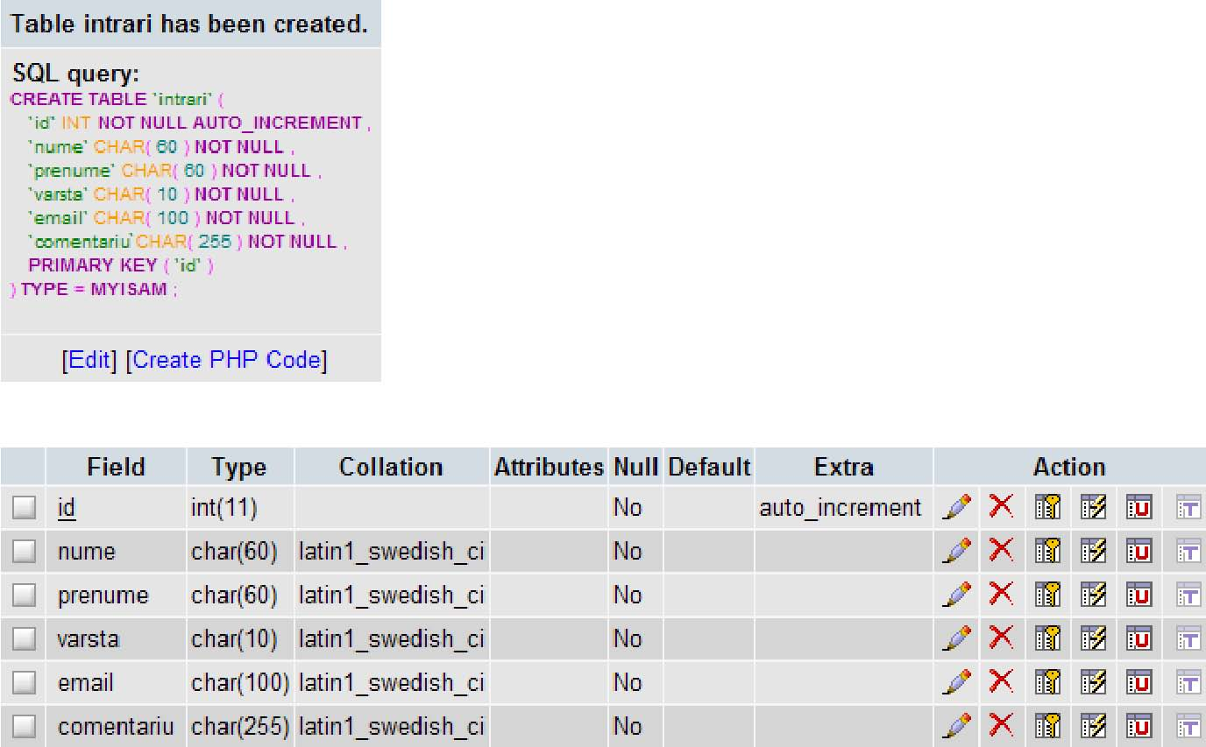
Dupa ce ati realizat baza de date, intrati in directorul radacina al serverului dvs (daca folositi EasyPHP este folderul www) si creati un folder cu numele formular.
Realizati fisierul cu numele config.php unde vom introduce datele de configurare la baza de date.
<?php
session_start();set_time_limit(0);error_reporting(E_ALL);
// Informatii baza de date
$AdresaBazaDate = "localhost";
$UtilizatorBazaDate = "root";
$ParolaBazaDate = "parola_baza";
$NumeBazaDate = "formular";
$conexiune = mysql_connect($AdresaBazaDate,$UtilizatorBazaDate,$ParolaBazaDate)or die("Nu ma pot conecta la MySQL!");
mysql_select_db($NumeBazaDate,$conexiune) or die("Nu gasesc baza de date!");
function addentities($data){if(trim($data) != ''){$data = htmlentities($data, ENT_QUOTES);return str_replace('\\', '&#92;', $data);} else return $data;
} // End addentities() -------------
?>
Creati un fisier nou in folderul formular si numiti-l index.php apoi introduceti codul de mai jos, salvati si vizualizati in browser.
<?php
require_once('config.php');
if(!isset($_SESSION['nume'])) $_SESSION['nume'] = '';
if(!isset($_SESSION['prenume'])) $_SESSION['prenume'] = '';
if(!isset($_SESSION['varsta'])) $_SESSION['varsta'] = '';
if(!isset($_SESSION['email'])) $_SESSION['email'] = '';
if(!isset($_SESSION['comentariu'])) $_SESSION['comentariu'] = '';
echo '<table width="310" border="0" cellpadding="0" cellspacing="0"><form name="formular" action="validare.php" method="post"><tr> <td height="36" colspan="3" valign="top"><h1>Formular</h1>Comentariul nu trebuie safie mai lung de 255 caractere.</td>
<td width="1"></td>
</tr>
<tr>
<td width="80" height="19" valign="top"> </td>
<td width="15" rowspan="10" valign="top"> </td>
<td width="214" valign="top"> </td>
<td></td>
</tr>
<tr>
<td height="22" align="right" valign="top">Nume:</td>
<td valign="top">
<input type="text" name="nume" value="'.$_SESSION['nume'].'"> </td>
<td></td>
</tr>
<tr>
<td height="7"></td>
<td></td>
<td></td>
</tr>
<tr>
<td height="22" align="right" valign="top">Prenume:</td>
<td valign="top"><input type="text" name="prenume"
value="'.$_SESSION['prenume'].'"></td>
<td></td>
</tr>
<tr>
<td height="9"></td>
<td></td>
<td></td>
</tr><tr> <td height="22" align="right" valign="top">Varsta:</td><td valign="top"><input type="text" size="3" maxLength="3" name="varsta"value="'.$_SESSION['varsta'].'"> ani</td>
<td></td>
</tr>
<tr>
<td height="10"></td>
<td></td>
<td></td>
</tr>
<tr>
<td height="22" align="right" valign="top">Email:</td>
<td valign="top"><input type="text" name="email"
value="'.$_SESSION['email'].'"></td>
<td></td>
</tr>
<tr>
<td height="9"></td>
<td></td>
<td></td>
</tr>
<tr> <td height="19" align="right" valign="top">Comentariu:</td><td rowspan="2" valign="top"><textarea name="comentariu" cols="30" rows="5"
value="'.$_SESSION['comentariu'].'">'.$_SESSION['comentariu'].'</textarea></td>
<td></td>
</tr>
<tr>
<td colspan="2" rowspan="3" valign="top"> </td>
<td height="83"></td>
</tr>
<tr>
<td height="17" valign="top"> </td>
<td></td>
</tr>
<tr>
<td height="24" valign="top"><input name="Trimite" type="submit" id="Trimite"value="Trimite"> <input name="Reseteaza" type="reset" id="Reseteaza" value="Reseteaza"> </td>
<td></td>
</tr>
</form>
</table>';
?>
Testati in browser si observati formularul.
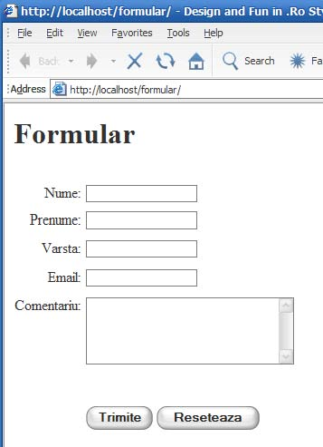
In aceasta pagina avem formularul HTML iar la inceput observati constructia if cu instructiunea isset.
if(!isset($_SESSION['nume'])) $_SESSION['nume'] = '';
Aceasta linie se interpreteaza asa:
Daca nu este setata sesiunea nume, o setam ca fiind goala
Aceasta operatiune se face pentru a evita afisarea unei erori php ce ne va spune cum ca sesiunea nume nu
exista, ceea ce asa este.
Analizand HTML-ul, observam campurile carora le-am atribuit numele corespunzatoare, si anume:
…
<td height="22" align="right" valign="top">Nume:</td>
<td valign="top">
<input type="text" name="nume" value="">
</td>
…
Acum ca am realizat formularul, trebuie sa ii prelucram datele prin $_POST si sa verificam continutul acestora, apoi sa il introducem in baza de date.
Realizati un fisier cu numele validare.php si introduceti codul de mai jos, apoi testati in browser, introduceti date in formular si apasati butonul “Trimite”.
<?php
require_once('config.php');
$_SESSION['nume'] = $_POST['nume'];
$_SESSION['prenume'] = $_POST['prenume'];$_SESSION['varsta'] = $_POST['varsta'];$_SESSION['email'] = $_POST['email'];$_SESSION['comentariu'] = $_POST['comentariu'];
echo 'Nume: '.$_SESSION['nume'].'<br>
Prenume: '.$_SESSION['prenume'].'<br>
Varsta: '.$_SESSION['varsta'].'<br>
Email: '.$_SESSION['email'].'<br>
Comentariu: '.$_SESSION['comentariu'].'<br><br>
Daca datele sunt corecte, apasati <a href="prelucrare.php">aici</a> pentru a le valida<br> si a le introduce in baza de date.';
?>
Ca noutate, observati ca am folosit $_SESSION. Pentru mai multe informatii despre sesiuni, si pentru folosirea acestora, va rog sa cititi cursul cu sesiuni...
Dupa ce am realizat cele doua fisiere, realizati inca unul cu numele prelucrare.php, introduceti codul de mai jos si testati din nou in browser.
<?php
require_once('config.php');
if(($_SESSION['nume'] == "") || ($_SESSION['prenume'] == "") || ($_SESSION['varsta'] ==
"") || (!is_numeric($_SESSION['varsta'])) || ($_SESSION['email'] == "") ||
($_SESSION['comentariu'] == "") || (strlen($_SESSION['comentariu']) > 255) )
{
echo 'Nu ai introdus date in formular sau cele introduse nu sunt corecte. <br>
Apasa <a href="index.php">aici</a> pentru a te intoarce la pagina anterioara.';} else {echo 'Va multumim. <br>
Datele au fost introduse cu succes in baza de date. <br>
Pentru vizualizare apasati <a href="vizualizare.php">aici</a>.';
$cerereSQL = "INSERT INTO `intrari` (`nume`, `prenume`, `varsta`, `email`,
`comentariu`)
VALUES ('".$_SESSION['nume']."', '".$_SESSION['prenume']."', '".$_SESSION['varsta']."', '".$_SESSION['email']."', '".$_SESSION['comentariu']."');"; mysql_query($cerereSQL);
$_SESSION['nume'] = '';$_SESSION['prenume'] = '';
$_SESSION['varsta'] = '';$_SESSION['email'] = '';$_SESSION['comentariu'] = '';
}
?>
Dupa ce ai testat in browser si ati trecut toti pasii din formular, accesati phpMyAdmin si vizualizati datele introduse in baza de date.
Observati ca in scriptul prelucrare.php ne-am folosit de cunostintele acumulate in acest tutorial, si anume:
Prima linie, require_once('config.php'); include fisierul config.php in care sunt variabilele cu datele de
conectare la baza de date.
In continuare avem conditiile if si else.
In conditia if, verificam daca s-au introdus date in formular, daca valoarea campului varsta este numerica,
daca valoarea campului comentariu este mai mare de 255 caractere.
Constructia if este deschisa si inchisa de parantezele rotunde ( ), iar in interiorul acestora sunt conditiile:
($_SESSION['nume'] == "") = Daca valoarea campului nume este goala…
. . .
(!is_numeric($_SESSION['varsta'])) = Daca valoarea campului varsta nu este numerica... (!is_numeric).
. . .
(strlen($_SESSION['comentariu']) > 255) = Daca valoarea campului comentariu este mai mare de 255
caractere… (strlen = numar de caractere in sir-ul dat).
Daca va intrebati ce inseamna || din interiorul constructiei if, cititi pagina 43 din acest tutorial.
In conditia else, afisam textul, cum ca datele au fost introduse in baza de date, si efectuam inserarea.
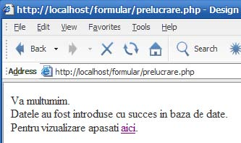
In continuare, vom realiza un script prin care afisam in browser datele introduse in baza de date.
Realizati un fisier cu numele vizualizare.php si introduceti codul de mai jos, apoi testati in browser accesand
http://localhost/formular/vizualizare.php
<?php
require_once('config.php');
$cerereSQL = 'SELECT * FROM intrari';
$rezultat = mysql_query($cerereSQL);
while($rand = mysql_fetch_array($rezultat)) {
echo '<b>Nume:</b> '.$rand['nume'].' <br>
<b>Prenume:</b> '.$rand['prenume'].' <br>
<b>Varsta:</b> '.$rand['varsta'].' ani <br>
<b>Email:</b> '.$rand['email'].' <br>
<b>Comentariu:</b> '.$rand['comentariu'].' <br><br>';
}
?>
Accesand adresa data, observati ca sunt afisate datele introduse in baza de date:
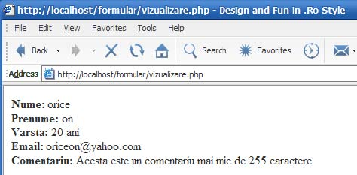
Introduceti mai multe date completand din nou formularul http://localhost/formular/index.php, apoi accesati http://localhost/formular/vizualizare.php si observati blocurile de date listate unul sub altul.
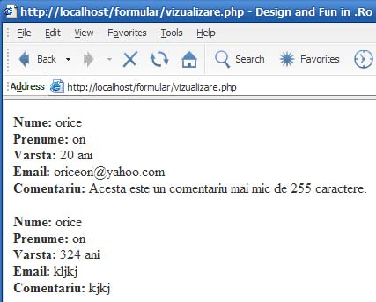
Recapitulare:
1) Am creat baza de date cu numele formular, tabela intrari si coloanele id | nume | prenume | varsta | email | comentariu cu tipul de date corespunzator pentru fiecare coloana.
2) Am creat fisierul index.php in care am introdus codul HTML cu un formular cu campurile cerute, si anume: nume | prenume | varsta | email | continut si am setat actiunea formularului sa fie catre prelucrare.php (adica <form … action=”validare.php” …>).
3) Am creat fisierul prelucrare.php in care am inclus fisierul config.php cu ajutorul functiei require_once(‘’); In acest script, prelucrare.php, ne-am folosit de constructia if si else pentru a seta conditiile in care scriptul nostru introduce datele in baza de date sau nu. Ne-am folosit de cunostintele acumulate in acest tutorial pentru a realiza constructia if in care sa punem conditiile de verificare a campurilor formularului nostru (daca sunt goale, daca campul varsta nu este numeric si daca campul comentariu este mai mare de 255 caractere).
4) Am creat fisierul vizualizare.php in care am inclus fisierul config.php, apoi am efectuat interogarea bazei de date si extragerea coloanelor in functie de dorintele noastre.
Tema
Problema:
Se cer urmatoarele campuri: nume (tipul text), varsta (tipul text), oras (tipul text), ocupatie (tipul text), codul
numeric personal (tipul text).
Cerinta:
Realizati baza de date, verificati campurile (sa fie obligatorii, campurile nume si oras trebuie sa contina numai
litere, campul cod numeric personal sa contina numai cifre si sa nu poata fie introduse mai mult de 13
caractere), introduceti in baza de date informatiile prelucrate prin formular si afisati-le in ordinea:
nume | oras | ocupatie | varsta | cod numeric personal.

